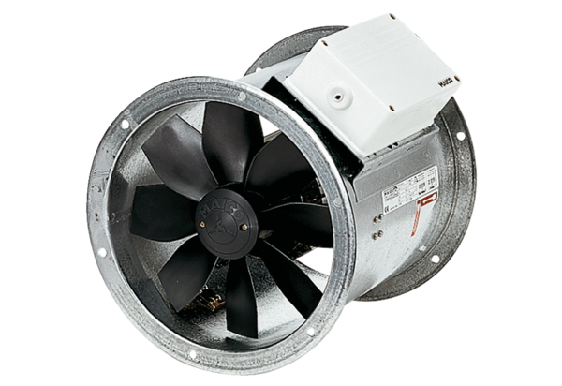Axial-Rohrventilator DZR 35/84 BVerpackungseinheit: 1 StückSortiment: C
Artikelnummer: 0086.0045Hersteller: MAICO

